Adı: |  | …………………. Ortaokulu
Soyadı: |  | ………………. Eğitim Öğretim Yılı | Tarih: ……/……/ 20..
Sınıfı: |  | DİN KÜLTÜRÜ VE AHLAK BİLGİSİ | Aldığı Not
No: |  | 8. Sınıf 2.Dönem 2. Yazılı / Sınav Cevapları (Bep)

A. Aşağıdaki cümlelerde boş bırakılan yerleri verilen kelimelerle doldurunuz. (30 Puan)
(sıdk, emanet, istişare)
1. Doğruluk, ............... ................ kavramıyla ifade edilir ve dürüst olmak, kimseyi aldatmamak, kendi aleyhine bile olsa her zaman doğruyu söylemek gibi davranışlarla kendini gösterir.
2. Peygamberlerin özelliklerinden biri olan ................ ............... güvenilir olmak anlamına geldiği gibi insan ilişkilerinde vazgeçilmez ahlaki bir ilkedir.
3. Hz. Peygamber (s.a.v.) herkesi ilgilendiren önemli konularda arkadaşlarına danışmış ve Müslümanlarla .............. ................. sonucunda verilen kararlara uygun hareket edilmiştir.

B. Aşağıdaki cümleler doğruysa başına (D), yanlışsa (Y) yazınız. (20 Puan)
1. ( ) Hz. Muhammed (s.a.v.) hikmetli sözleriyle insanları iyiye ve güzele yönlendirmiştir.
2. ( ) Hz. Muhammed’in (s.a.v.) kişisel özelliklerinden biri de cesur olmasıdır.

C. Aşağıdaki çoktan seçmeli soruları cevaplayınız. (30 Puan)
1. “Haksız yere bir serçeyi veya daha küçük bir hayvanı öldüren insandan Allah bunun hesabını mutlaka soracaktır.” (Nesâî, Dahâyâ, 42.)
Yukarıda verilen hadiste Hz. Muhammed’in (s.a.v.) hangi özelliğine vurgu yapılmaktadır?
A) Adaleti B) Dürüstlüğü C) Güvenilirliği D) Merhameti

2. Hz. Peygamber, Uhud savaşında Medine’de kalıp savunma yapılması görüşündeydi.
Ancak arkadaşlarının çoğu meydan savaşı yapılmasını istemişti. Bunun üzerine Hz. Muhammed (s.a.v.) kendi görüşünden vazgeçti.
Yukarıda verilen örnekte Hz. Muhammed’in (s.a.v.) hangi yönü vurgulanmaktadır?
A) Hz. Muhammed (s.a.v.) merhametliydi. B) Hz. Muhammed (s.a.v.) istişareye önem verirdi.
C) Hz. Muhammed (s.a.v.) cesur ve kararlıydı. D) Hz. Muhammed (s.a.v.) hakkı gözetirdi.

3. Hz. Muhammed (s.a.v.), davasından vazgeçmesi için müşriklerin yaptığı cazip teklifleri geri çevirmiş ve onlara şu cevabı vermiştir: “Güneşi sağ elime, ayı da sol elime koysalar yine de yolumdan dönmem.”
Aşağıdaki seçeneklerden hangisi yukarıda verilen örnekte Hz. Muhammed
(s.a.v.) ile ilgili belirtilen özelliklerden biridir?
A) Hz. Muhammed (s.a.v.) bilgiye önem verirdi. B) Hz. Muhammed (s.a.v.) müsamahalıydı.
C) Hz. Muhammed (s.a.v.) kararlıydı. D) Hz. Muhammed (s.a.v.) danışarak iş yapardı.

D. Aşağıdaki açık uçlu soruları cevaplayınız. (20 Puan)
1. Hangi davranışlarımız güvenilir bir insan olduğumuzu gösterir? Açıklayınız.

2. Hz. Muhammed’in (s.a.v.) hakkı gözetmesi ve insanlara değer vermesi ile ilgili hadislerinden örnekler yazınız.

Başarılar Dilerim.
…………………………………….……………………
Din Kültürü ve Ahlak Bilgisi Öğretmeni

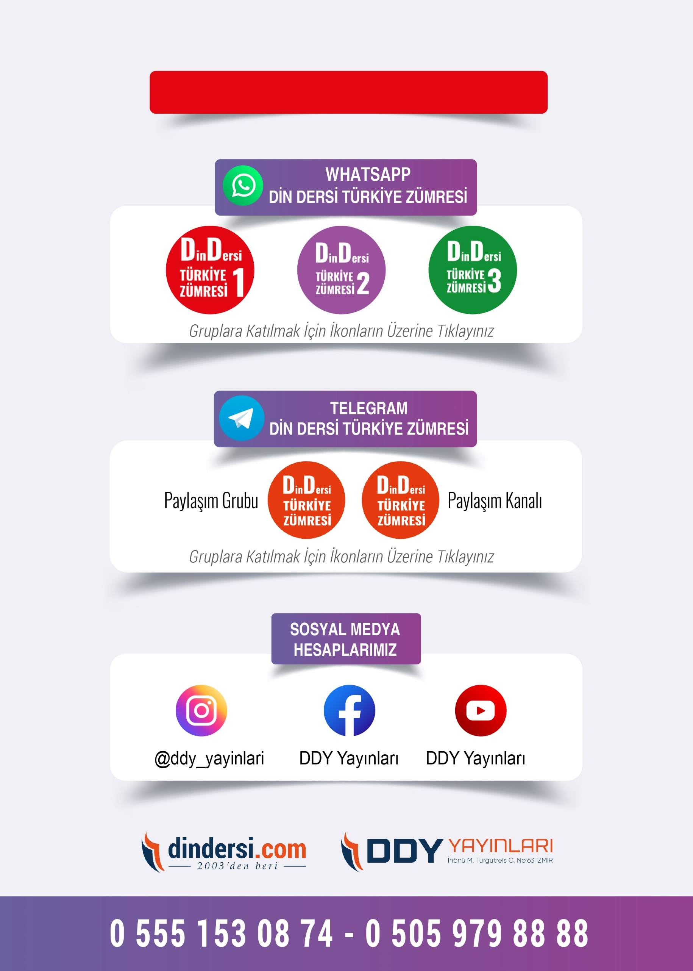
8. SINIF SINAV VE CEVAP ANAHTARI İÇİN TIKLAYINIZ

